Собственникам (арендаторам) жилых и нежилых помещений.
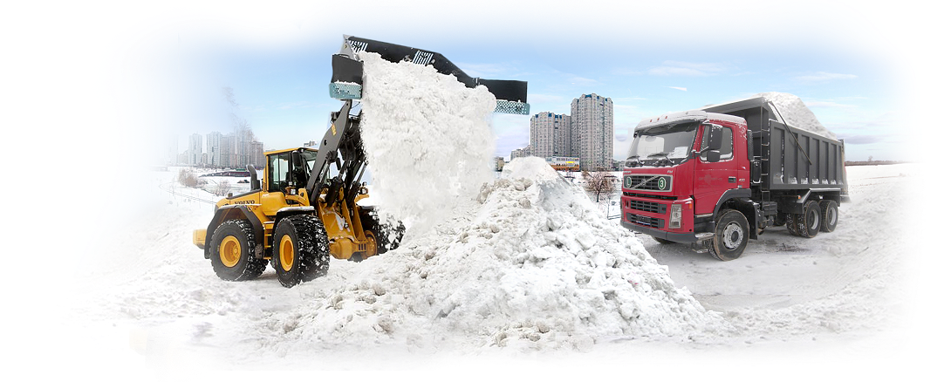
04.04.2024 года (четверг) с 8.00
будет производиться механизированная
УБОРКА СНЕГА.

Убедительная просьба, убрать автомобили заблаговременно.

